资质以上建筑业总产值数据填报凭证范例

- 文件要求
企业把凭证资料归集到一个word文档，文件以“组织机构代码+企业名称”命名。
- 凭证要求
- 按形象进度法填报（需报送台账、工程进度审批表等凭证）
- 在建项目台账，必须包含项目名称、合同金额、开工时间、产值每月产值进度、本年累计完成产值、自开工累计完成产值等指标
- 总产值数据填报凭证，包括各个项目工程进度款申请表或工程进度审批表（必须盖有建设单位、承建单位、监理单位等公章）。
范例1
企业组织机构代码：
企业名称：
报告期：2021年1—XX季度
填报依据汇总表
按构成分 | 凭证类型 | 依据张数 | 总产值（万元）
建筑业总产值 | 项目台账+工程进度审批表 | XX | XX
调查对象联系人： 电话：

填报依据
工程项目进度台账（ 个项目，合计 万元）+工程进度审批表（ 张，合计 万元）
工程项目进度台账（XX页）
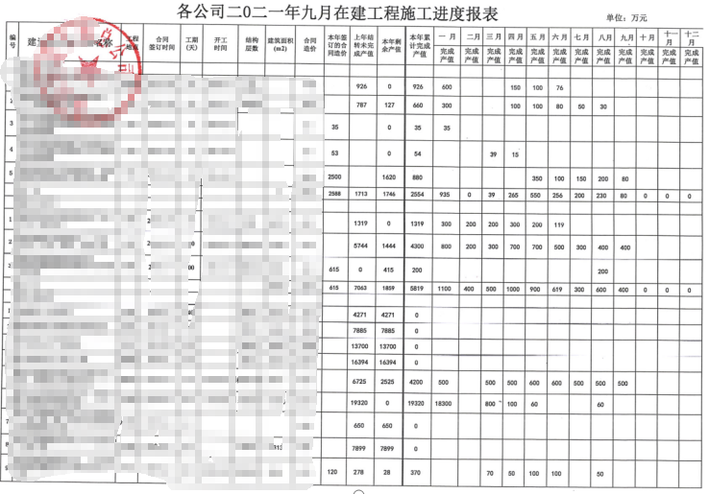

工程进度审批表：（XX张）

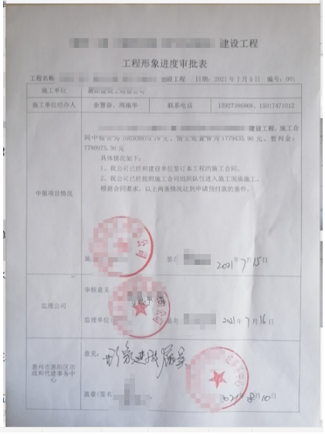

（二）按财务进度法填报
1、在建项目台账，必须包含项目名称、合同金额、开工时间、产值每月产值进度、本年累计完成产值、自开工累计完成产值等指标。
2、总产值数据填报凭证，需提供报告期《增值税及附加税费申请表》（盖税务局章）、《增值税及附加税费申请表附列资料》（一）（建筑业按照3%或者9%建筑业纳税税率）的销售额填报。如果报告期部分月份不能及时提供以上纳税证明的，可提供缺少月份的发票等纳税证明。

范例2
企业组织机构代码：
企业名称：
报告期：2021年1—XX季度
填报依据汇总表
按构成分 | 凭证类型 | 依据张数 | 总产值（万元）
建筑业总产值 | 项目台账+增值税纳税申报表 | XX | XX
调查对象联系人： 电话：

填报依据
工程项目进度台账（ 个项目，合计 万元）+增值税纳税申报表或税票（ 张，合计 万元）。
注：如果增值税纳税申报表不能在网报结束前出来，可以提供税票等纳税凭证。
工程项目进度台账（XX页）

增值税纳税申报表：

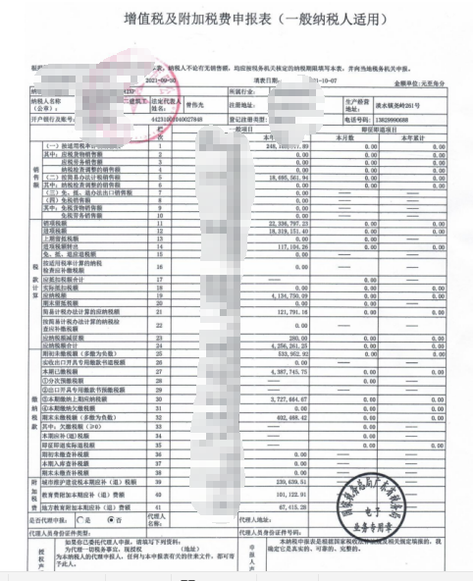

增值税纳税申报表附表（一）

